LAPORAN PRAKTIKUM
ALGORITMA PEMROGRAMAN 2
MODUL 10 – PENCARIAN NILAI MAXMIN


NAMA: Aghneo Amar Ahsan
NIM: 109082500118
KELAS S1IF-13-05

PROGRAM STUDI TEKNIK INFORMATIKA
FAKULTAS INFORMATIKA
TELKOM UNIVERSITY PURWOKERTO
2026
- Dasar Teori
1. Konsep Dasar Pencarian
Pencarian merupakan suatu proses komputasi yang lazim dan sering diadaptasi dari kehidupan sehari-hari, seperti pencarian file di dalam direktori komputer, pencarian teks dalam dokumen, hingga pencarian buku pada rak. Dalam pengolahan sekumpulan data, salah satu bentuk pencarian dasar yang sering digunakan adalah algoritma pencarian nilai ekstrim. Pencarian nilai ekstrim bertujuan untuk menemukan nilai terkecil (minimum) atau nilai terbesar (maksimum) dari kumpulan data tersebut.
2. Logika Algoritma Pencarian Nilai Ekstrim
Algoritma pencarian nilai ekstrim bekerja dengan prinsip pemrosesan data secara sekuensial atau berurutan. Ide dasarnya adalah dengan menyimpan nilai atau indeks dari data yang sedang diproses sebagai acuan sementara, lalu membandingkannya dengan sisa data yang ada. Secara umum, langkah-langkah algoritma pencarian nilai ekstrim adalah sebagai berikut:
- Jadikan data pada urutan pertama di dalam kumpulan data sebagai nilai ekstrim awal.
- Lakukan proses validasi dengan membandingkan nilai ekstrim awal tersebut dengan data kedua hingga data yang paling terakhir.
- Apabila ditemukan bahwa nilai ekstrim sementara sudah tidak valid (contoh: ditemukan data yang nilainya lebih besar saat mencari maksimum), maka update atau perbarui nilai ekstrim tersebut dengan data yang baru.
- Apabila seluruh data telah selesai diperiksa, maka nilai ekstrim yang tersimpan di akhir perulangan adalah nilai ekstrim yang valid dan dicari.
3. Implementasi pada Array Bertipe Data Dasar
Pada bahasa pemrograman Go (Golang), implementasi pencarian sedikit menyesuaikan karena indeks array selalu dimulai dari nol (0). Terdapat dua pendekatan dalam pencarian nilai ekstrim: mengembalikan nilai elemennya langsung, atau mengembalikan indeks array-nya. Menyimpan atau mencari posisi indeks dari nilai yang dicari seringkali merupakan hal yang paling penting dalam sebuah proses pencarian. Dengan mengetahui posisi indeks dari nilai minimum atau maksimum, program tetap dapat mengetahui letak data tersebut di dalam sekumpulan data.

4. Implementasi pada Array Bertipe Data Terstruktur (Struct)
Algoritma pencarian nilai ekstrim juga dapat diaplikasikan pada kasus yang lebih kompleks dengan menggunakan tipe data terstruktur, seperti sekumpulan data mahasiswa, data lagu, atau catatan waktu pembalap. Sebagai contoh, dalam pencarian data mahasiswa dengan Indeks Prestasi Kumulatif (IPK) tertinggi pada sebuah array of struct mahasiswa. Pada kasus ini, pencarian yang paling optimal adalah mencari dan mengembalikan indeks dari mahasiswa dengan IPK tertinggi tersebut. Apabila fungsi hanya mengembalikan nilai IPK tertingginya saja, maka identitas pemilik IPK tersebut tidak diketahui. Namun, dengan mengembalikan posisi indeksnya, seluruh data terkait mahasiswa tersebut (seperti nama, NIM, kelas, dan jurusan) dapat dengan mudah ditarik dan ditampilkan

- Guided
- Nilai Ektrim Pada Array
package main

import "fmt"

type arrInt [2023]int

func terkecil_1(tabInt arrInt, n int) int {
var min int = tabInt[0]
var x int = 1

for x < n{
if min > tabInt[x]{
min = tabInt[x]
}
x++
}
return min
}

func terkecil_2(tabInt arrInt, n int) int {
var idx int = 0
var x int = 1

for x < n{
if tabInt[idx] > tabInt[x]{
idx = x
}
x++
}
return idx
}

func main(){
var tabInt arrInt
var N int

fmt.Print("Masukan Jumlah Data : ")
fmt.Scan(&N)

fmt.Print("Masukan Elemen Array : ")

for i := 0; i < N; i ++ {
fmt.Scan(&tabInt[i])
}

min := terkecil_1(tabInt, N)
idx := terkecil_2(tabInt, N)

fmt.Println("Nilai Minimal Adalah : ", min)
fmt.Println("Nilai Minimal Ada Di Index : ", idx)
}

Output :
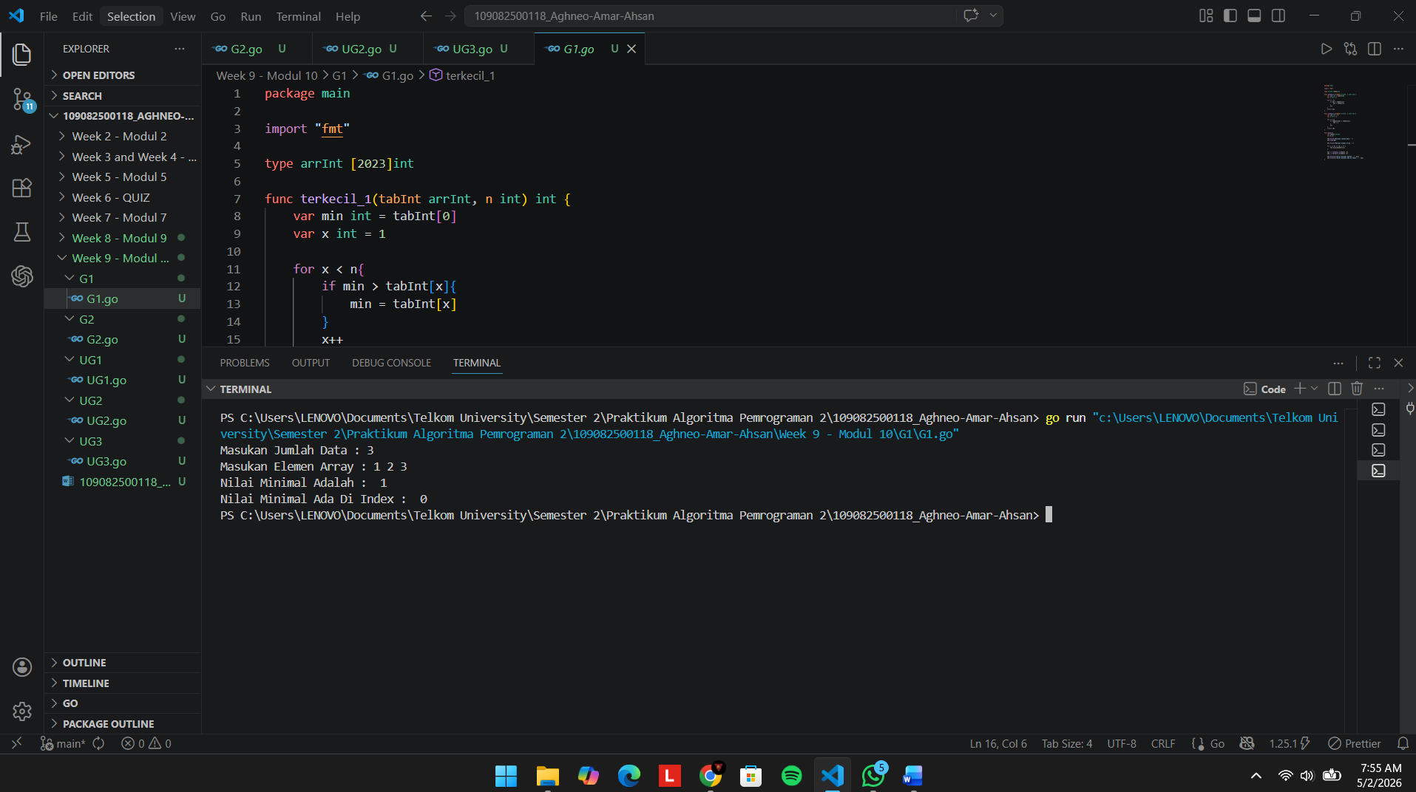

- Nilai Ekstrim Pada Struct
package main

import "fmt"

type mahasiswa struct {
nama string
nim string
IPK float64
}

type arrMahasiswa [3]mahasiswa

//data index 0 = nama, nim, IPK
//data index 1 = nama, nim, ipk
//data index 2 = nama, nim, ipk

func IPKTerbesar(array []mahasiswa) (mahasiswa, int) {
var mhsTerbesar mahasiswa = array[0] //nilai awal
var idxDitemukan int = 0
var i int

for i = 1; i < len(array); i++ {
if array[i].IPK > mhsTerbesar.IPK {
mhsTerbesar = array[i]
idxDitemukan = i
}
}

return mhsTerbesar, idxDitemukan
}

func IPKTerkecil(array []mahasiswa) (mahasiswa, int) {
var mhsTerkecil mahasiswa = array[0] //nilai awal
var idxDitemukan int = 0
var i int

for i = 1; i < len(array); i++ {
if array[i].IPK < mhsTerkecil.IPK {
mhsTerkecil = array[i]
idxDitemukan = i
}
}

return mhsTerkecil, idxDitemukan
}

func main() {
var arrMhs arrMahasiswa
var i int

for i = 0; i < len(arrMhs); i++ {
fmt.Println("INPUT DATA MAHASISWA INDEX KE-", i)
fmt.Print("Masukkan nama : ")
fmt.Scan(&arrMhs[i].nama)
fmt.Print("Masukkkan nim : ")
fmt.Scan(&arrMhs[i].nim)
fmt.Print("Masukkan IPK : ")
fmt.Scan(&arrMhs[i].IPK)
fmt.Println("==================================")
}
fmt.Println()

var mhsMaks, mhsMin mahasiswa
var idxMaks, idxMin int

mhsMaks, idxMaks = IPKTerbesar(arrMhs[:])

mhsMin, idxMin = IPKTerkecil(arrMhs[:])

fmt.Println("DATA IPK TERKECIL DAN TERBESAR")
fmt.Println("=== IPK TERBESAR ===")
fmt.Println("IPK Terbesar = ", mhsMaks.IPK)
fmt.Println("Atas nama = ", mhsMaks.nama)
fmt.Println("nim = ", mhsMaks.nim)
fmt.Println("ditemukan pada indeks ke-", idxMaks)
fmt.Println()
fmt.Println("=== IPK TERKECIL ===")
fmt.Println("IPK Terkecil = ", mhsMin.IPK)
fmt.Println("Atas nama = ", mhsMin.nama)
fmt.Println("nim = ", mhsMin.nim)
fmt.Println("ditemukan pada indeks ke-", idxMin)
}

Output :
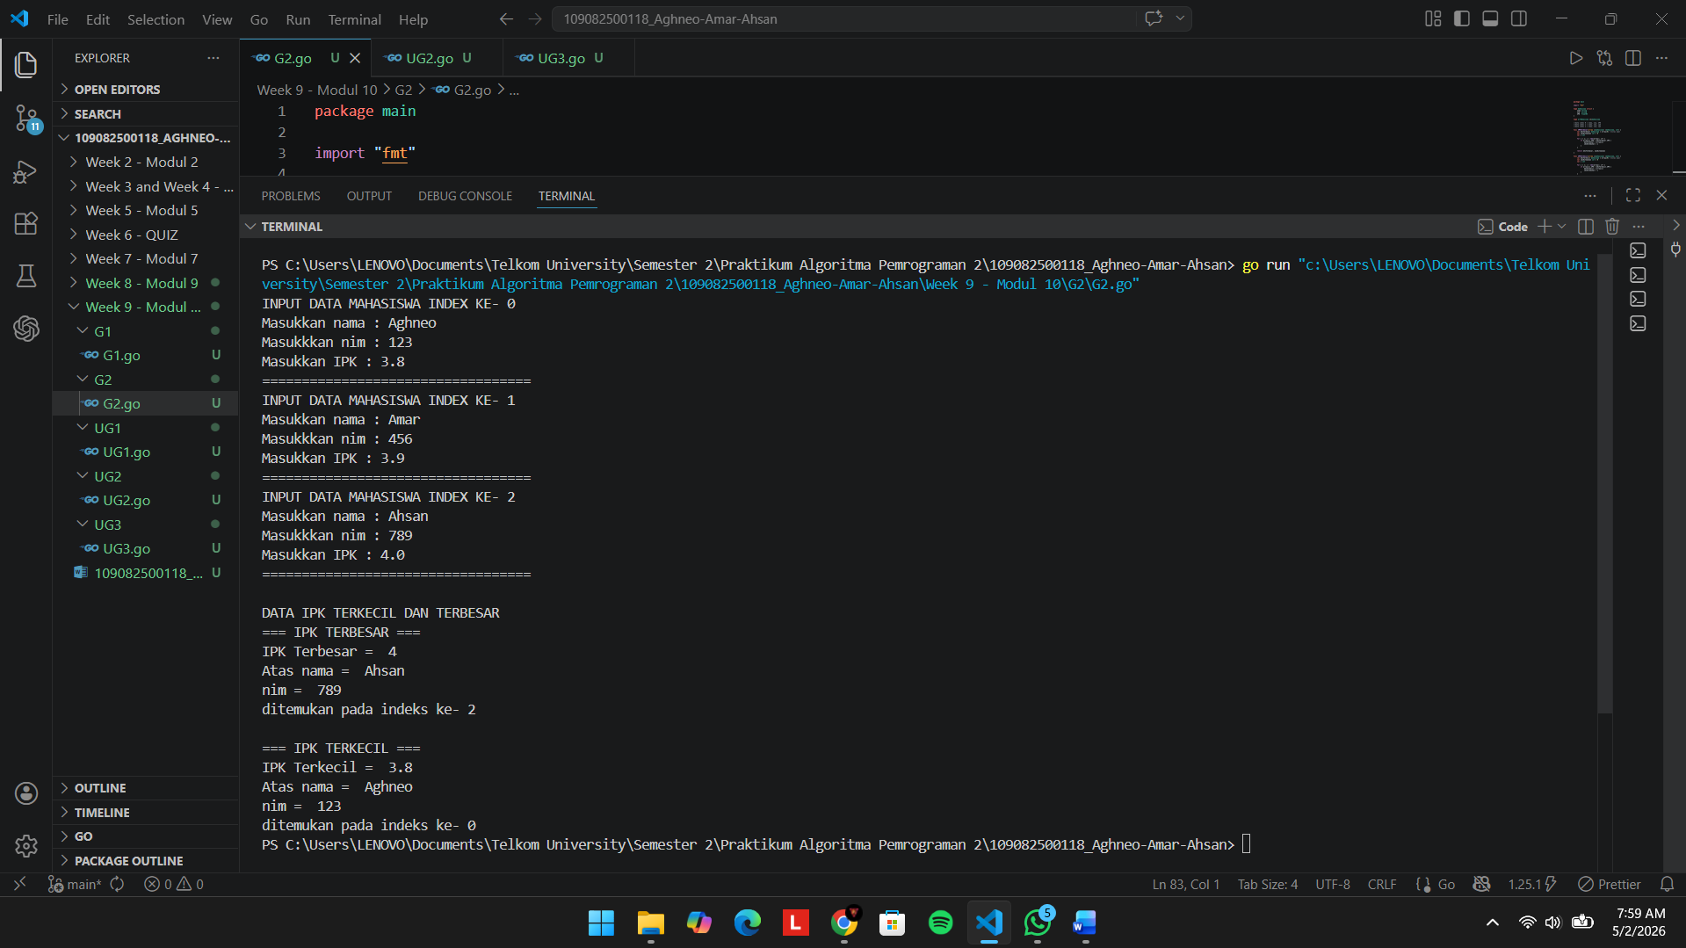

- Unguided
- Nilai Ekstrim Pada Data Kelinci
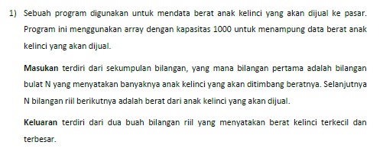
Jawaban :
package main

import "fmt"

type array [1000]float64

func Terkecil(N int, arrayKelinci array) float64 {
var min float64 = arrayKelinci[0]
var i int = 1
for i < N {
if min > arrayKelinci[i] {
min = arrayKelinci[i]
}
i++
}
return min
}

func Terbesar(N int, arrayKelinci array) float64 {
var max float64 = arrayKelinci[0]
var i int = 1
for i < N {
if max < arrayKelinci[i] {
max = arrayKelinci[i]
}
i++
}
return max
}

func main(){
var N int
var arrayKelinci array

fmt.Print("Masukan Banyaknya Kelinci Yang Akan Ditimbang : ")
fmt.Scan(&N)

for i := 0 ; i < N ; i++ {
fmt.Print("Masukan Berat Kelinci Ke-", i+1, " : ")
fmt.Scan(&arrayKelinci[i])
}

min := Terkecil(N, arrayKelinci)
max := Terbesar(N, arrayKelinci)

fmt.Println("Berat Kelinci Terkecil Adalah : ", min)
fmt.Println("Berat Kelinci Terbesar Adalah : ", max)
}

Output :
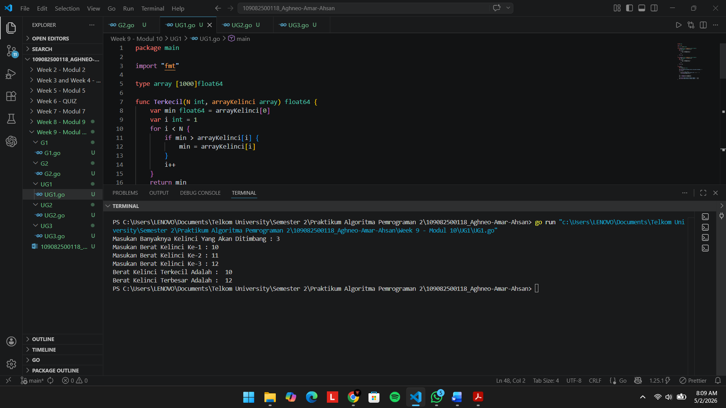
Penjelasan :
Kode tersebut merupakan sebuah program yang dirancang untuk mencari nilai berat terkecil dan terbesar dari sekumpulan data kelinci menggunakan dua fungsi terpisah, yaitu Terkecil dan Terbesar, di mana masing-masing fungsi bekerja dengan cara membandingkan setiap elemen array satu per satu dari awal hingga batas jumlah data yang dimasukkan. Berdasarkan contoh eksekusi yang diberikan, ketika program menerima input jumlah kelinci sebanyak 3, program akan melakukan perulangan untuk meminta input berat masing-masing kelinci secara berurutan. Jika data berat yang dimasukkan pada indeks ke-1, ke-2, dan ke-3 berturut-turut adalah 10, 11, dan 12, maka array akan menyimpan ketiga nilai tersebut untuk dievaluasi. Selanjutnya, data di dalam array akan diproses oleh fungsi Terkecil yang menetapkan angka 10 sebagai nilai minimum karena merupakan angka paling kecil yang ditemukan selama perbandingan, sementara fungsi Terbesar akan mengevaluasi array yang sama dan menetapkan angka 12 sebagai nilai maksimum. Pada akhir proses, program akan mencetak hasil evaluasi tersebut ke layar secara akurat, yaitu menampilkan 10 sebagai berat kelinci terkecil dan 12 sebagai berat kelinci terbesar.

- Nilai Ekstrim Pada Data Penjualan Ikan
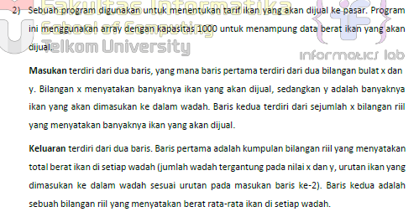
Jawaban :
package main

import "fmt"

func main() {
var ikan [1000]float64
var x, y int

fmt.Print("Masukan Banyak Ikan Yang Akan Dijual (x) : ")
fmt.Scan(&x)

fmt.Print("Masukan Kapasitas Ikan Per Wadah (y) : ")
fmt.Scan(&y)

var totalBeratKeseluruhan float64 = 0

for i := 0; i < x; i++ {
fmt.Print("Masukan Berat Ikan Ke-", i+1, " : ")
fmt.Scan(&ikan[i])
totalBeratKeseluruhan += ikan[i]
}

var beratWadahSaatIni float64 = 0
var jumlahWadah float64 = 0

fmt.Println("\n--- Hasil Keluaran ---")
fmt.Print("Total Berat Ikan di Setiap Wadah : ")

for i := 0; i < x; i++ {
beratWadahSaatIni += ikan[i]

if (i+1)%y == 0 || i == x-1 {
fmt.Print(beratWadahSaatIni, " ")
jumlahWadah++
beratWadahSaatIni = 0
}
}

fmt.Println()

rataRata := totalBeratKeseluruhan / jumlahWadah
fmt.Printf("Berat Rata-Rata Ikan di Setiap Wadah : %.2f", rataRata)
}

Output :
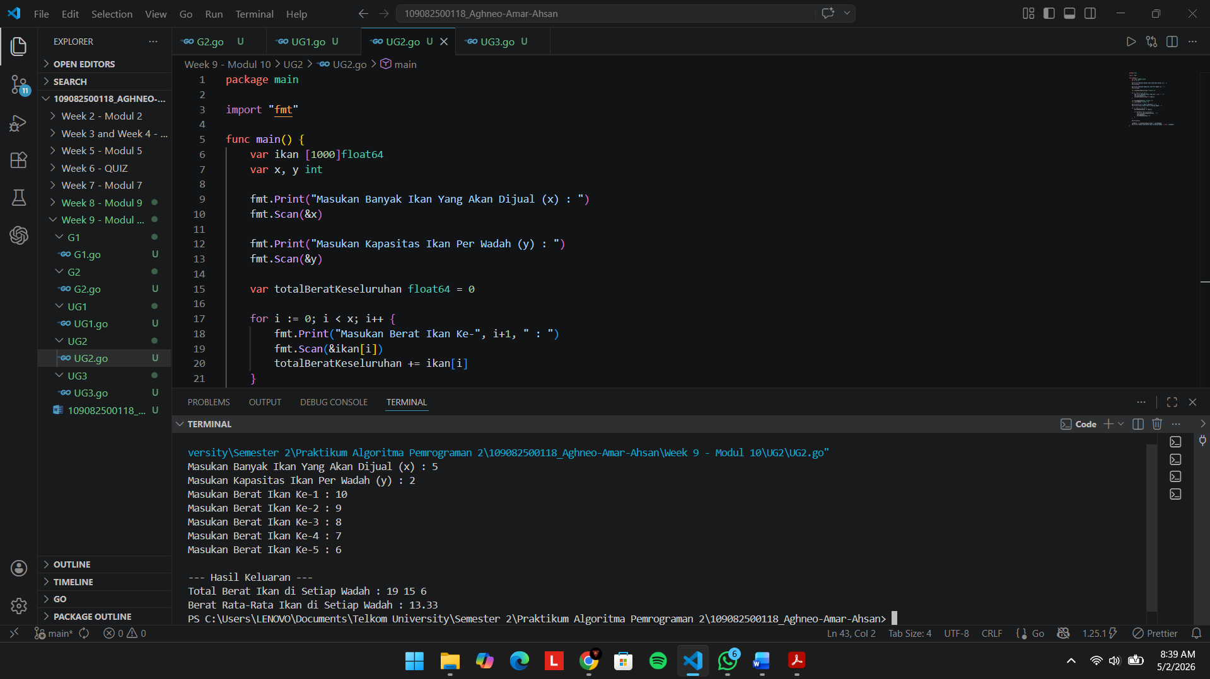
Penjelasan :
Program tersebut berfungsi untuk mengelompokkan sekumpulan data berat ikan ke dalam beberapa wadah berdasarkan batas kapasitas tertentu, lalu menghitung total berat di setiap wadah sekaligus rata-rata berat per wadah. Berdasarkan contoh eksekusi yang dilampirkan, saat program menerima input jumlah ikan sebanyak 5 ekor dengan kapasitas maksimal 2 ekor per wadah, program akan melakukan perulangan untuk meminta input berat masing-masing ikan yang berturut-turut diisi dengan nilai 10, 9, 8, 7, dan 6. Program kemudian memproses data tersebut secara berurutan, di mana dua ikan pertama bernilai 10 dan 9 dijumlahkan ke dalam wadah pertama sehingga menghasilkan total berat 19, dua ikan berikutnya bernilai 8 dan 7 ke wadah kedua dengan total berat 15, dan satu sisa ikan bernilai 6 dimasukkan ke wadah ketiga dengan total berat 6. Setelah mencetak total berat dari masing-masing wadah tersebut, program akan menghitung berat keseluruhan ikan, yaitu 40, dan membaginya dengan total 3 wadah yang terpakai, sehingga menghasilkan keluaran nilai rata-rata akhir sebesar 13.33.

- Nilai Ekstrim Pada Data Posyandu
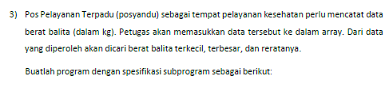
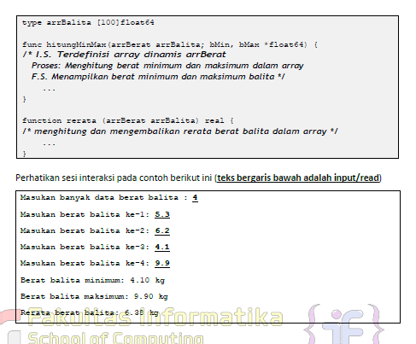
Jawaban :
package main

import "fmt"

type arrayBalita [1000]float64

func MinMax(N int, arrayB arrayBalita) (min, max float64) {
min = arrayB[0]
for i := 1; i < N; i++ {
if min > arrayB[i] {
min = arrayB[i]
}
}

max = arrayB[0]
for i := 1; i < N; i++ {
if max < arrayB[i] {
max = arrayB[i]
}
}
return min, max
}

func rata2(N int, arrayB arrayBalita) float64 {
var total float64 = 0
for i := 0; i < N; i++ {
total += arrayB[i]
}
return total / float64(N)
}

func main() {
var arrayB arrayBalita
var N int

fmt.Print("Masukan Banyak Data Berat Balita : ")
fmt.Scan(&N)

for i := 0; i < N; i++ {
fmt.Print("Masukan Berat Balita Ke-", i+1, " : ")
fmt.Scan(&arrayB[i])
}

min, max := MinMax(N, arrayB)
rata2 := rata2(N, arrayB)

fmt.Println("Berat Balita Minimum : ", min)
fmt.Println("Berat Balita Maksimum : ", max)
fmt.Printf("Rerata Berat Balita : %.2f", rata2)
}

Output :
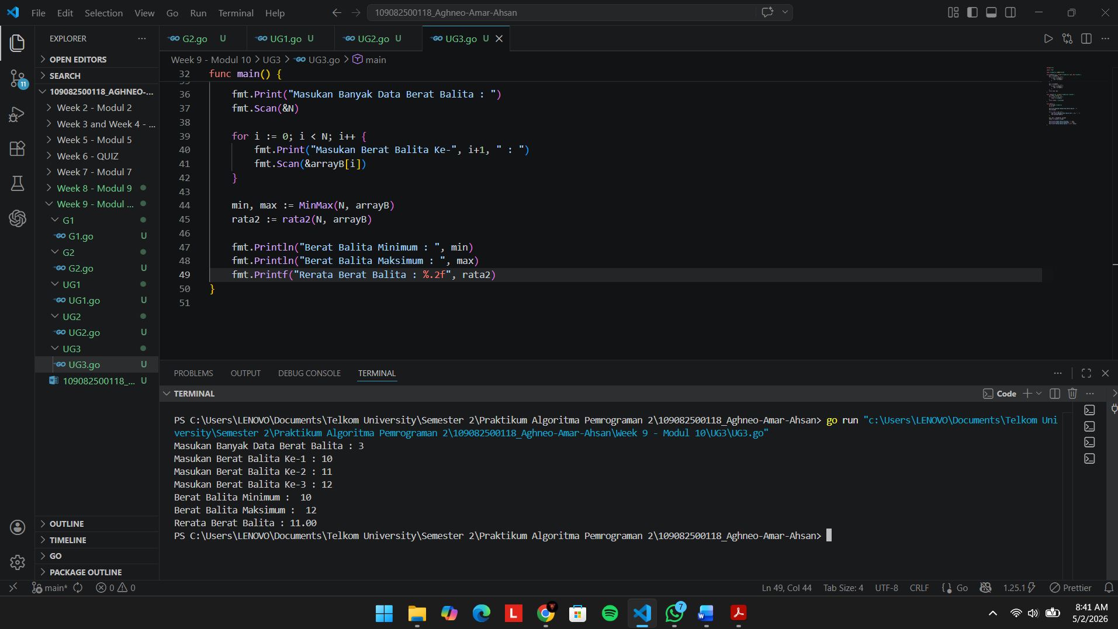
Penjelasan :
Program ini dirancang untuk mengelola dan memproses data berat balita guna menemukan nilai minimum, maksimum, serta rata-rata dari keseluruhan kumpulan data yang dimasukkan. Berdasarkan contoh eksekusi yang dilampirkan, ketika program menerima input jumlah data balita sebanyak 3, perulangan akan berjalan untuk meminta input berat masing-masing balita secara berurutan, yang dalam hal ini diisi dengan nilai 10, 11, dan 12. Data tersebut kemudian disimpan di dalam sebuah array dan diproses secara terpisah oleh dua fungsi utama; fungsi MinMax akan mengiterasi array tersebut untuk membandingkan nilainya satu per satu sehingga menetapkan angka 10 sebagai berat minimum dan angka 12 sebagai berat maksimum, sedangkan fungsi rata2 akan menjumlahkan ketiga data berat tersebut (menghasilkan angka 33) lalu membaginya dengan jumlah total balita yaitu 3. Pada akhir proses, program akan mencetak hasil perhitungan tersebut secara akurat ke layar, yaitu menampilkan 10 sebagai berat balita minimum, 12 sebagai berat balita maksimum, dan 11.00 sebagai nilai rerata berat balita.

- Kesimpulan
Praktikum ini secara keseluruhan difokuskan pada pemahaman dan penerapan algoritma pencarian nilai ekstrim, yakni nilai minimum dan maksimum, dari sekumpulan data yang dieksekusi menggunakan struktur array. Melalui penyelesaian beberapa studi kasus, penerapan logika perulangan diuji untuk membandingkan setiap elemen data secara sekuensial dari awal hingga akhir batas penampungan. Selain berfokus pada pencarian nilai terkecil dan terbesar secara akurat, proses pengolahan data di dalam modul ini juga dikembangkan dengan operasi aritmatika pendukung seperti perhitungan total dan nilai rata-rata, sehingga memberikan gambaran yang utuh mengenai tata cara memproses sekaligus mengevaluasi kumpulan data secara terstruktur di dalam sebuah program.

